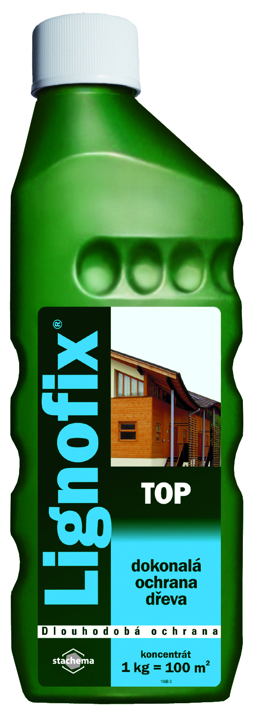
Lignofix ToP (концентрат)
идеальная долгосрочная защита новой и старой древесины
Высокоэффективное средство с профилактическим и ликвидирующим действием против древоразрушающих насекомых и ярко выраженным профилактическим эффектом от древоразрушающих и древоокрашивающих грибков и плесени
Предназначено для поверхностной пропитки новой и старой древесины в интерьерах и в экстерьерах без прямого длительного контакта древесины с землей, а также для защиты кладки и штукатурки от прорастания дереворазрушающих грибков. Препарат имеет наивысшую устойчивость к вымыванию дождевой водой, что делает эффективным его применение в экстерьерах.
Инструкция по применению: Для профилактической обработки разведите концентрат водой или спиртом, как это указано в таблице и наносите раствор кистью, распылением или погружением на тщательно очищенную поверхность древесины при температуре воздуха от +5°C до 35°С. Если древесина уже поражена древоразрушающим грибком, удалите пораженную часть, включая не менее 0,5м здоровой древесины от края видимого повреждения и замените её новой. Когда пораженный древоразрушающим грибком участок полностью заменить невозможно, проведите его санацию: удалите верхнюю зараженную часть древесины механическим способом (топором, рубанком) до здоровой древесины; по всей площади поражения, включая 0,5м в стороны от очага, с интервалами 8 см просверлите отверстия диаметром 3-4 мм на глубину до 3/4 толщины обрабатываемого материала; в сделанные отверстия шприцем введите раствор препарата, разведенный в пропорции 1:9; после впитывания раствора инъекции повторите. В случае поражения древесины жуком, введите шприцем раствор в имеющиеся видимые полости, образованные личинками жуков-древоточцев. Если повреждена кирпичная или каменная кладка, удалите штукатурку, зачистите швы, обработайте кладку горелкой и проведите обработку препаратом(1 этап – иньектаж, 2 этап - нанесение кистью, валиком или распылением). Производитель не несет ответственности за последствия неправильного использования средства.
Состав: 5 г/кг флуфеноксурон, 1 г/кг феноксикарб, 60 г/кг пропиконазол, 60 г/кг IPBC, 20 г / кг перметрин.
Хранение: в оригинальной, плотно закрытой упаковке в недоступных для детей местах, отдельно от продуктов питания, напитков и кормов для животных при температуре от 5°C до 30°C. Не замораживать.
Меры безопасности: Использовать средства индивидуальной защиты органов дыхания, кожи рук и глаз. Не применять средство для древесины, имеющей прямой контакт с продуктами питания, кормами и питьевой водой, а также для обработки древесины, используемой для изготовления детских товаров и игрушек. Использовать средство только по прямому назначению.
Расход: 1 кг концентрата на обработку до 100 м² деревянной поверхности
Концентрация для различных применений (разбавление водой или этиловым спиртом)
Lignofix TOP | Древесина
Lignofix TOP | интерьер | экстерьер
Разбавление | 1: 19 | от 1: 9 до 1: 19
Минимальный расход концентрата (г/м²) | 10 | 10-15
Рекомендуемое число обработок (зависит от поверхности и влажности древесины) | 1-2 | 1-2
Срок защиты | * | **
В экстерьере необходимо применять соответствующее покрытие для предотвращения возникновения поверхностных трещин
* в течение срока эксплуатации строения ** рекомендуется контроль через 10 лет

Срок хранения: 24 месяца с даты изготовления при соблюдении условий хранения

Линия консультаций генерального дистрибьютора в России: (495)665-04-09
Сайт: www.lignofix-moscow.ru
Производитель и поставщик:
STACHEMA KOLÍN, spol. s r.o.,
Чешская Республика
Sokolská 1041, 276 01 Mělník, tel.: 315 630 241
e-mail: melnik@stachema.cz, www.stachema.cz

